**1.** Modelo Relacional

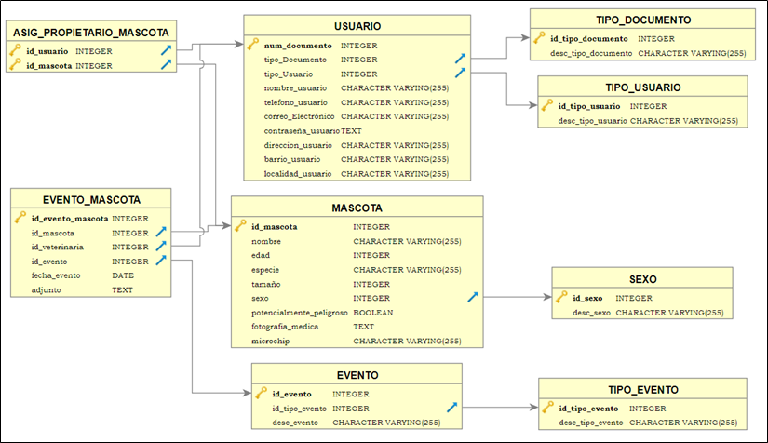

**2.** Diccionario de Datos:

| **Nombre archivo:** BD_Ciudadanos_de_cuatro_Patas | **Fecha de creación:** 09/09/2021 |
| --- | --- |
| **Descripción**: Base de datos que contendrá estructura relacional de proyecto Ciudadanos de 4 Patas | |
| | **Tabla** | **Campo** | **Tipo de Dato** | **Descripción** | | --- | --- | --- | --- | | USUARIO | num_documento | INTEGER | Número de identificación del usuario | | tipo_documento | INTEGER | Tipo de documento del usuario registrado | | tipo_usuario | INTEGER | Tipo de usuario ayudará a identificar los roles dentro del sistema, existe | | nombre_usuario | VARCHAR | Nombre de usuario | | teléfono_usuario | INTEGER | Teléfono de usuario | | correo_electronico | VARCHAR | Correo electrónico con el que se va a registrar al usuario | | contraseña | VARCHAR | Contraseña con la que se va a registrar al usuario | | dirección_usuario | VARCHAR | Dirección donde reside el usuario | | barrio_usuario | VARCHAR | Barrio donde reside el usuario | | localidad_usuario | VARCHAR | Localidad donde reside el usuario | | TIPO_USUARIO | id_tipo_usuario | SERIAL | Clave Primaria tipo de usuario a registrar | | desc_tipo_usuario | VARCHAR | Descripción sobre el tipo de usuario que se registra | | TIPO_DOCUMENTO | id_tipo_documento | SERIAL | Clave Primaria tipo de documento a registrar | | desc_tipo_documento | VARCHAR | Tipo de documento dará un apoyo en la identificación del usuario que se está registrando, se conoce si el usuario posee cédula de ciudadanía, cédula de extranjería, tarjeta de identidad o NIT. | | MASCOTA | id_mascota | SERIAL | Clave Primaria mascota que se está registrando | | nombre | VARCHAR | Nombre de la mascota que se está registrando | | edad | INTEGER | Edad de la mascota que se está registrando | | especie | VARCHAR | Especie de la mascota que se está registrando | | tamaño | VARCHAR | Tamaño de la mascota que se está registrando | | sexo | INTEGER | Sexo de la mascota que se está registrando | | potencialmente_peligroso | BOOLEAN | Identificación sobre el potencial peligroso de la mascota | | fotografía_medica | VARCHAR | Fotografía médica de la mascota | | microchip | VARCHAR | Código serial microchip asociado a una mascota | | SEXO | id_sexo | SERIAL | Clave Primaria del sexo de la mascota que se está registrando | | desc_sexo | VARCHAR | Descripción del sexo de la mascota que se está registrando | | EVENTO | id_evento | SERIAL | Clave Primaria del evento a registrar | | id_tipo_evento | INTEGER | Identificación del tipo de evento a registrar | | desc_evento | VARCHAR | Descripción del evento que se está registrando | | TIPO_EVENTO | id_tipo_evento | SERIAL | Clave Primaria de tabla tipo evento | | desc_ tipo_evento | VARCHAR | Descripción del tipo de evento que se está registrando, puede ser un Caso o una Visita | | EVENTO_MASCOTA | id_evento_mascota | SERIAL | Clave Primaria de evento que se registra sobre la mascota | | id_mascota | INTEGER | Identificación de mascota que realiza el evento | | id_veterinaria | INTEGER | Identificación de veterinaria que se realiza el evento | | id_evento | INTEGER | Relación identificación del tipo de evento que se registra | | fecha_evento | TIMESTAMP | Fecha de registro del evento | | Adjunto | TEXT | Archivo adjunto que requiera el evento de la mascota | | ASIGNACION_MASCOTA_PROPIETARIO | id_propietario | INTEGER | Relación identificación de usuario tipo propietario | | id_mascota | INTEGER | Relación identificación de mascota | | |

**3.**

* 1. ¿Las vistas que decide crear a qué requerimiento no funcional obedecen? Seguridad o facilidad de consulta. ¿Deberían ser vistas materializadas? Argumente. Realice los supuestos que considere necesarios.  
      **Justificación**: Facilidad de consulta, a pesar de que las vistas no permiten agregar parámetros, ambas vistas propuestas representarían facilidad de consulta para el tipo de usuario alcaldía mostrando la totalidad de registros tanto de casos como de visitas de todas las veterinarias registradas en el sistema, no se optó por utilizar una vista materializada ya que esta consulta no será estática, se estarán registrando y actualizando datos en la tabla lo cual significaría un refresh continuo de la vista materializada en caso de optar por esa implementación.

* 1. ¿Cuáles consultas a la base de datos, a partir de los requerimientos dados, pueden optimizarse mediante índices? ¿De qué tipos deben ser dichos índices? Argumente. Realice los supuestos que considere necesarios.

**Justificación**: Los índices para optimizar las consultas fueron la llave foránea id_veterinaria de EVENTO_MASCOTA, id_mascota de EVENTO_MASCOTA ambos de tipo ordenados, la decisión sobre esto se tomo en base a que existirá un gran volumen de información una vez poblada esta tabla lo cual puede dificultar la búsqueda de un registro en específico en términos de tiempo, las cuales se pueden realizar una o más veces por usuario en una ejecución normal de la aplicación

**4.** Archivo adjunto (ScriptDDL.sql) (ScriptDML.sql)

**5.** Evidencia

